CURRICULUM VITAE
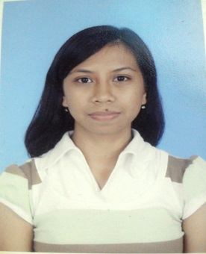

* Data Pribadi
=============================================================
Nama Lengkap : Gregoria Christiani Elsa
Tempat, Tanggal Lahir : Jakarta, 02 Januari 1994
Jenis Kelamin : Perempuan
Kewarganegaraan : Indonesia
Agama : Katolik
Status : Belum Kawin
Alamat Asal : Ngagel RT 01/04 Karangmojo,
Karangmojo, Gunungkidul, DIY
Alamat Domisili : Jln Asti Kuningan blok I no 10 Kuningan, Caturtunggal
Depok, Sleman, DIY
No. Hp. : 083894796326
Email : jisa686@gmail.com
risma.gregoria@gmail.com
* Pendidikan Formal
=============================================================
2000-2006 : SDN Karangmojo I, Gunungkidul, DIY
2006-2009 : SMP N 1 Karangmojo, Gunungkidul, DIY
2009-2012 : SMA N 2 Wonosari, Gunungkidul, DIY
2012-sekarang : Sastra Jepang Universitas Gadjah Mada, DIY
* Pengalaman Organisasi
=============================================================
- Pengurus Himpunan Mahasiswa Jurusan Sastra Jepang Universitas Gadjah Mada
- Pengurus OMK (Orang Muda Katolik) Paroki Kelor dan KMK (Keluarga Mahasiswa Katolik) Universitas Gadjah Mada
* Pengalaman Kompetisi
=============================================================
- Olimpiade Biologi Tingkat Kabupaten (SMP dan SMA) - English Speech Contest (SMP) - English Debate Contest (SMA)
* Lain-Lain
=============================================================
- Nilai TOEFL 460 - IPK 3,3 - Lulus Japanese Language Proficiency Test Level 5

Demikian riwayat hidup ini saya buat dengan sebenar-benarnya.

Yogyakarta, 03 Maret 2015

Gregoria Christiani Elsa

